**Ejercicio práctico** (archivo VAS.dta)

En una consulta de traumatología se quiere ver el resultado de un nuevo analgésico que se administrará a pacientes con fractura. A un grupo de pacientes se le administrará el nuevo tratamiento mientras que al otro se le administra el tratamiento convencional. Para medir el dolor se pasará a todos los pacientes una escala analógica visual (VAS) antes y después del tratamiento. Además se recogen las siguientes variables: Nº Historia Clínica, Edad, Sexo, Tipo de fractura y si tuvieron problemas gástricos durante el tratamiento.

1. Establecer el título y objetivo del estudio.
2. Diseñar la tabla 1 del estudio.
3. Representar gráficamente las variables vaspre y vaspost en función del tratamiento administrado (box-plot).
4. Evaluar el efecto del tratamiento en el dolor (medido en la escala VAS). ¿Cuál es el test estadístico más adecuado? Justifica tu respuesta. Presenta e interpreta los resultados obtenidos.
5. A partir de la variable *vaspost* generar la variable *dolor (si/no).*

* dolor NO 🡪 vaspost ≤ 1.5
* dolor SI 🡪 vaspost > 1.5

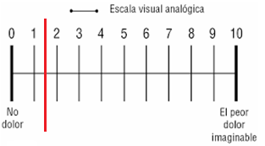

1. ¿Cuál es la proporción de pacientes con dolor después del tratamiento?
2. Considerando como outcome de interés dolor (si/no), estimar el efecto del tratamiento. Presentar los resultados como reducción del riesgo absoluto, riesgo relativo (RR) y odds ratio (OR).
3. Estimar el efecto del tratamiento en la aparición de gastritis.
4. Evaluar si existe asociación del tipo de fractura con el dolor (escala VAS) al final del tratamiento.